23区南 まちづくり委員会 行き （まち経由可）
12月末までに開催し、実施後速やかに報告書（領収書）を提出してください。（最終〆切2月10日）
まち： | コミュニティ名または範囲： | リーダー名：
➀消費材モニター 報告書
1）実施日： 年 月 日 2）参加人数：大人 人、子ども 人
2）モニター消費材についての感想、意見、食べ方提案、調理例など

3）試食の他にできたこと、話したことがあれば記入してください

②回転備蓄消費材受取りと図上訓練 報告書
1）実施日： 年 月 日 2）参加人数：大人 人、子ども 人
3）防災、減災をテーマにした活動
（防災冊子の読み合わせ、危険個所チェックなどまち歩き、緊急時の安否確認方法・・・など）

4）その他にできたこと、話したこと、防災用品補助で購入したものがあれば記入してください
（次回の集まりについて話した、近所情報の共有、エッコロの事例共有、共済ハグくみアピール・・・など）

●配付された回転備蓄消費材の不足や、余った場合はまち運営委員会へ問い合わせて下さい。
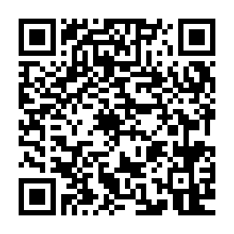
①② 費用補助申請書 個人引落通知書またはデポーレシート添付（上限①2,000円 ②1,000円）
消費材名 | 購入日 | 購入者（組合員名） | 金額

提出方法はコミュニティ年間計画兼報告書と同じです。NEW Webフォームでの提出は二次元コードを読み取ってください。費用補助には報告書と金額がわかる書類が必要です。提出〆切までに揃わず確認できない場合は、お支払いできませんので、ご了承ください。

